問題１０

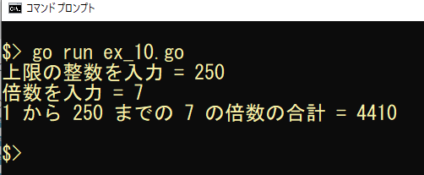
実行結果

未完成コード ファイル名：ex_10.go
/**
ex_9.go において
上限の整数値を入力した後、さらに倍数を表す整数値を
キーボードから入力し、１から上限の整数までの入力された
倍数の合計を求めて表示する
*/
package main

import "fmt"

func main() {
// 変数 limti（上限の整数） を宣言（型 int）
＿＿＿（１）＿＿＿
// 変数 total（合計）を宣言（型 int）と 0 に初期化
＿＿＿（２）＿＿＿
// 変数 mod （倍数）を宣言（型 int）
＿＿＿（３）＿＿＿

// 上限の整数を入力
// 入力促進
＿＿＿（４）＿＿＿
// キーボードから整数を入力し、変数 limit に保存
＿＿＿（５）＿＿＿

// 倍数を入力
// 入力促進
＿＿＿（６）＿＿＿
// キーボードから倍数を入力し、変数 mod に保存
＿＿＿（７）＿＿＿

// １から上限の整数までの倍数の合計を求める
＿＿＿（８）＿＿＿ {
＿＿＿（９）＿＿＿ {
total += i
}
}

// 合計値を表示
＿＿＿（10）＿＿＿
}

